Белорусский государственный технологический университет

Факультет информационных технологий

Кафедра программной инженерии

 Лабораторная работа 6

По дисциплине «Основы программной инженерии»

На тему «Модульное программирование»

Выполнил:

Студент 1 курса 6 группы

Кучерук Николай Петрович

Преподаватель: доц. Наркевич А.С.

2023, Минск

**Задание**

***Выполнить постановку задачи.***

Написать программу, которая сможет выполнить следующие функции:

1 – определение разницы значений кодов в ASCII буквы в прописном и строчном написании, если введен символ латинского алфавита, иначе вывод сообщения об ошибке

2 – определение разницы значений кодов в Windows-1251 буквы в прописном и строчном написании, если введен символ русского алфавита, иначе вывод сообщения об ошибке;

3 – вывод в консоль кода символа, соответствующего введенной цифре, иначе вывод сообщения об ошибке

***Определить входные, выходные данные.***

Символ, вводимый с клавиатуры

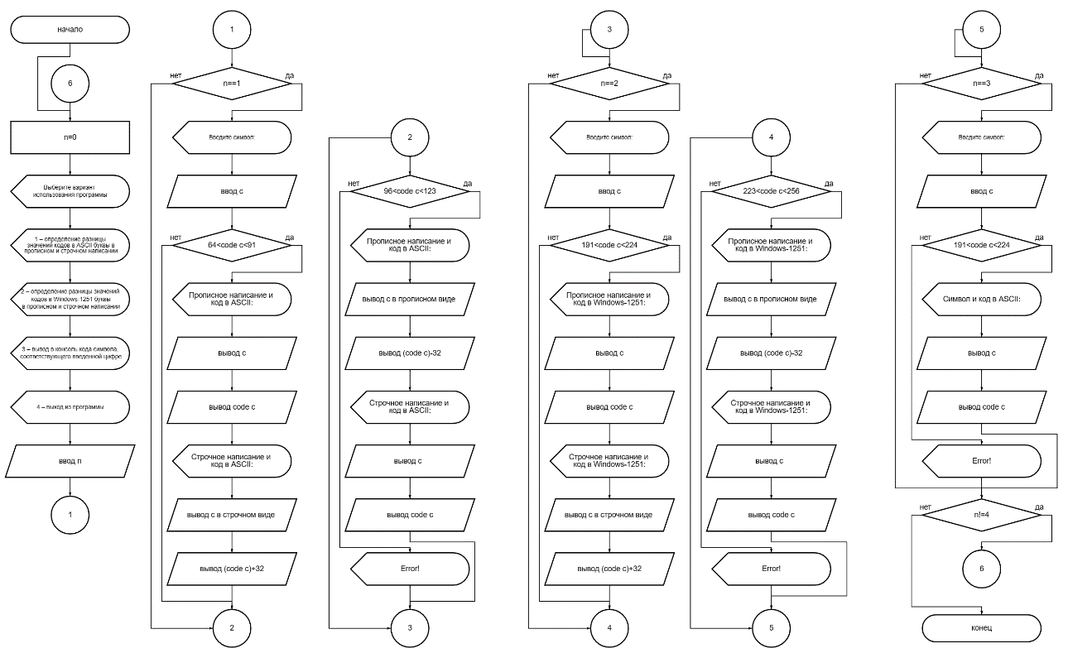

|  |
| --- |
| **Входные, выходные данные** |
| Входные данные: символ  Выходные данные: нет |
| **Псевдокод модуля LAT_CHAR** |
| ЕСЛИ <64 < код c < 97> ТО <  ВЫВОД "Прописное написание и код в ASCII:"  ВЫВОД c  ВЫВОД код с  ВЫВОД "Строчное написание и код в ASCII:"  ВЫВОД c в строчном виде  ВЫВОД код с+32  ВЫВОД "Разница кодов:32" >  ИНАЧЕ ЕСЛИ <96 < код c < 128> ТО <  ВЫВОД "Прописное написание и код в ASCII:"  ВЫВОД c в прописном виде  ВЫВОД код с-32  ВЫВОД "Строчное написание и код в ASCII:"  ВЫВОД c  ВЫВОД код с  ВЫВОД "Разница кодов:32" >  ИНАЧЕ < ВЫВОД "Error!" > |
| **Программа на языке С++** |
| void LAT_CHAR(char c) {  if (int(c) > 64 and int(c) < 91) { cout << "Прописное написание и код в ASCII:" << c << " " << int(c) << endl << "Строчное написание и код в ASCII:" << char(int(c) + 32) << " " << int(c) + 32 << endl << "Разница кодов:32" << endl; }  else if (int(c) > 96 and int(c) < 123) { cout << "Прописное написание и код в ASCII:" << char(int(c) - 32) << " " << int(c) - 32 << endl << "Строчное написание и код в ASCII:" << c << " " << int(c) << endl << "Разница кодов:32" << endl; }  else { cout << "Error!"; }  } |

|  |
| --- |
| **Входные, выходные данные** |
| Входные данные: символ  Выходные данные: нет |
| **Псевдокод модуля RUS_CHAR** |
| ЕСЛИ <-65 < код c < -33> ТО <//исправить значения кодов  ВЫВОД "Прописное написание и код в ASCII:"  ВЫВОД c  ВЫВОД код с+256  ВЫВОД "Строчное написание и код в ASCII:"  ВЫВОД c в строчном виде  ВЫВОД код с+32+256  ВЫВОД "Разница кодов:32" >  ИНАЧЕ ЕСЛИ <-32 < код c < 0> ТО <  ВЫВОД "Прописное написание и код в ASCII:"  ВЫВОД c в прописном виде  ВЫВОД код с-32+256  ВЫВОД "Строчное написание и код в ASCII:"  ВЫВОД c  ВЫВОД код с+256  ВЫВОД "Разница кодов:32" >  ИНАЧЕ < ВЫВОД "Error!" >  ЕСЛИ <n == 3> ТО <  ВЫВОД "Введите символ:"  ВВОД c >  ЕСЛИ <47 < код c < 58> ТО <  ВЫВОД "<<"Символ и код в ASCII:"  ВЫВОД c  ВЫВОД код с >  ИНАЧЕ< ВЫВОД "Error!" >  >  >  КОНЕЦ ЦИКЛА  КОНЕЦ |
| **Программа на языке С++** |
| void RUS_CHAR(char c) {  if (int(c) > -65 and int(c) < -32) { cout << "Прописное написание и код в Windows-1251:" << c << " " << int(c) + 256 << endl << "Строчное написание и код в Windows-1251:" << char(int(c) + 32) << " " << int(c) + 256 + 32 << endl << "Разница кодов:32" << endl; }  else if (int(c) > -33 and int(c) < 0) { cout << "Прописное написание и код в Windows-1251:" << char(int(c) - 32) << " " << int(c) + 256 - 32 << endl << "Строчное написание и код в Windows-1251:" << c << " " << int(c) + 256 << endl << "Разница кодов:32" << endl; }  else { cout << "Error!" << endl; }  } |

|  |
| --- |
| **Входные, выходные данные** |
| Входные данные: символ  Выходные данные: нет |
| **Псевдокод модуля NUMBERS** |
| ЕСЛИ <47 < код c < 58> ТО <  ВЫВОД "<<"Символ и код в ASCII:"  ВЫВОД c  ВЫВОД код с >  ИНАЧЕ< ВЫВОД "Error!" >  > |
| **Программа на языке С++** |
| void NUMBER( char c) {  if (int(c) > 47 and int(c) < 58) { cout << "Символ и код в ASCII" << c << " " << int(c) << endl; }  else {  cout << "Error!" << endl;  }  } |

***Модульная схема программы***

